中山市人力资源和社会保障局
关于组团参加潮州市2015年春季人力资源招聘会的通知

各人社分局：
为贯彻落实《中山市与潮州市人力资源社会保障工作对口帮扶合作框架协议》总体部署，我局拟组织15家用工规范的优质企业参加2月27日在潮州市举办的2015年春季人力资源招聘会。现就有关事项通知如下：
一、招聘时间、地点
时间：2015年2月27日
地点：潮州市体育馆
二、招聘对象
潮州市农村劳动力、就业困难人员和高校毕业生等求职者。
三、参会要求
参会企业所提供的岗位月薪须达2500元以上。
四、参会时间
2月26日至27日（两天一晚）
五、参会事项
（一）请有意参会的企业认真填写《企业进场招聘登记表》（附件2）和《中山市劳务招聘活动参会人员花名册》（附件3），报所属镇区人社分局。
（二）本次招聘会为公益性质，摊位展板由潮州市劳动就业服务中心统一制作。
（三）我局统一安排车辆前往，企业代表食宿费用约450元/人（住房标准：标双），费用自理。
（四）已确认参会的企业不能变更。
六、组织实施
请各镇区人社分局组织发动企业报名参加，于2月8日前通过电子邮件方式将《企业进场招聘登记表》和《中山市劳务招聘活动参会人员花名册》等资料发至市人力资源管理办公室，具体行程安排另行通知。
联系人：郑小姐
联系电话：88581321
电子邮箱: 1220768430@qq.com

附件：１、关于邀请贵市企业参加潮州市2015年春
季人力资源招聘会的函
２、企业进场招聘登记表
３、中山市劳务招聘活动参会人员花名册

中山市人力资源和社会保障局
2015年2月5日
附件1
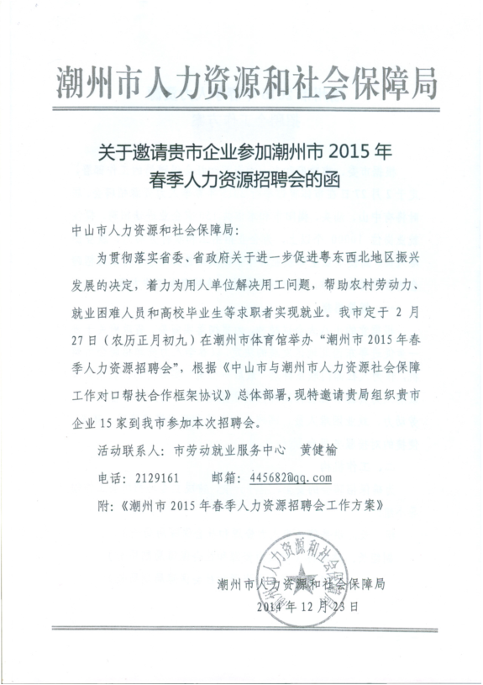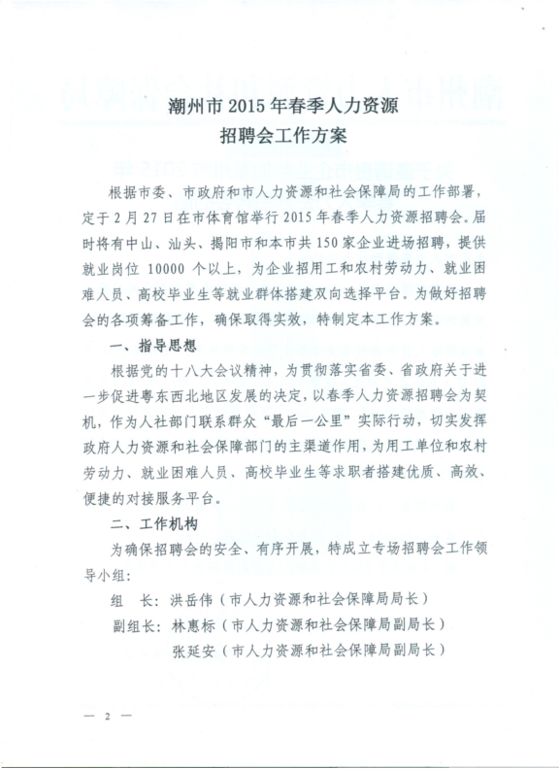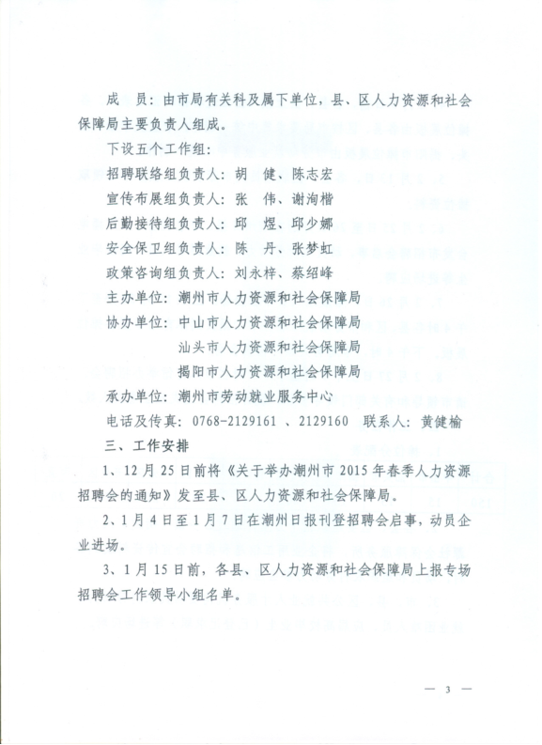
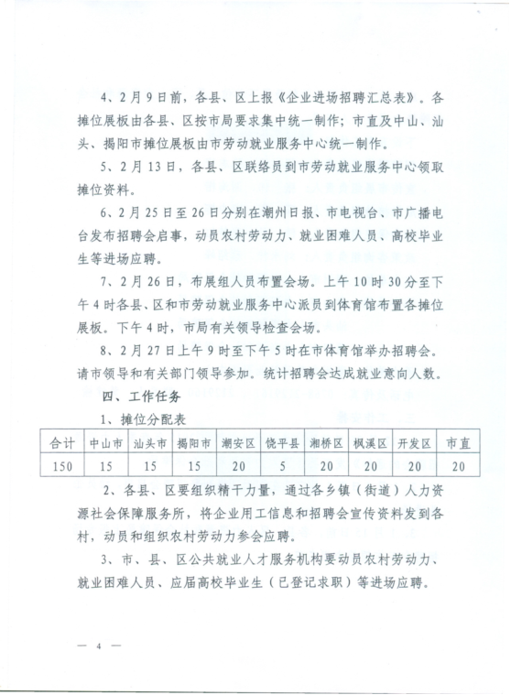
附件2
企 业 进 场 招 聘 登 记 表
企业名称（盖章） |  |  | 法定代表人 |  | 法人登记号
 |  |  |  |  | 传 真
企业地址 |  |  | 联 系 人 |  | 电 话
 |  |  |  |  | 手 机
企业简介：

招聘工种 | 人数 | 条 件 |  | 工资待遇 | 食宿情况
注：“工资待遇”要注明金额，杜绝出现“面议”。

附件3
中山市劳务招聘活动参会人员花名册（潮州市）
序号 | 单位名称 | 姓名 | 性别 | 职务 | 手机号码 | 身份证号码 | 住房标准  (标单/标双) | 备注
1
2
3
4
5
6
7
8
9
10

